O-løp i Bishkek Kirgisistan
Aldri hadde jeg trodd at jeg, da jeg i 2012 løp o-løp i Kirgisistan, skulle være der på o-løp igjen to år senere. Men her var jeg altså i et parklignende område i Bishkek by, hovedstaden i Kirgisistan, klar for et nytt løp.
Arrangørene hadde kommet ens ærend helt fra Almaty i Kazakhstan. Før start var det mye skrik og skrål og geberder fra «sjefsarrangøren» for få en del lokale ungdommer som skulle delta, til å skjønne startprosedyrer m m. Det var opplæring fra scratch.
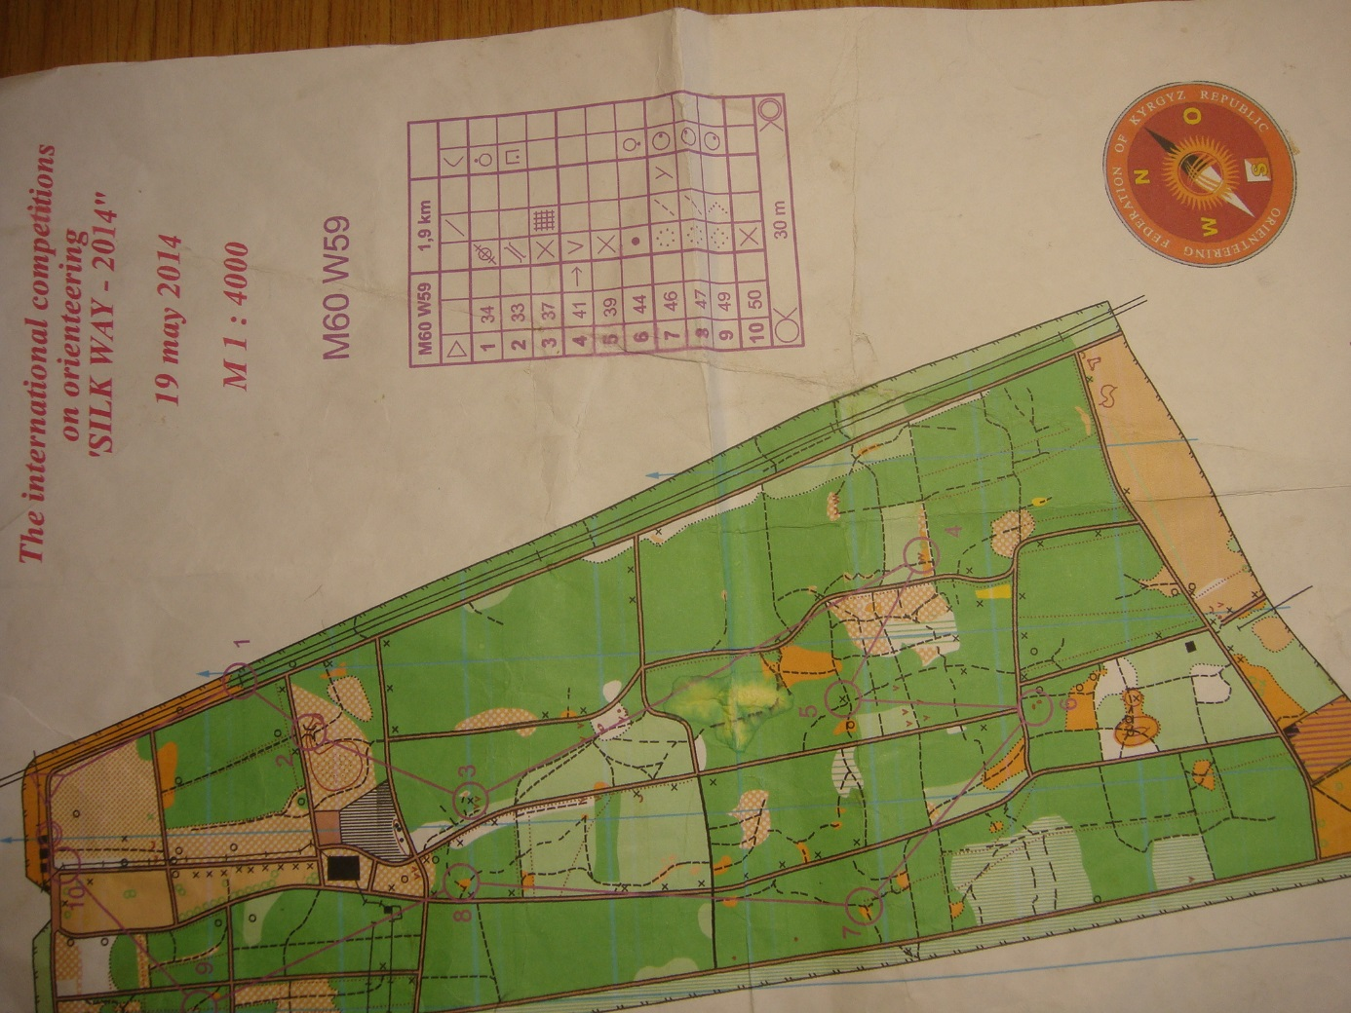

Jeg hadde tidlig start, og følte et visst ansvar for å vise disse ungdommene hvordan en erfaren o-løper opptrådte både på start og i løypa. Jeg dro i vei kjekt og kontrollert, - og løp rett forbi 1. post uten å ofre den en tanke. Alle ungdommene fikk imidlertid med seg 1. post! - som var en typisk nybegynnerpost, - en kraftledningsstolpe 4 m fra gangveien som vi alle «måtte» løpe etter. Men jeg fortsatte altså bevisstløst til 2. post, lykkelig uvitende om at jeg allerede underskrev resultatlista. Posten fant jeg, - og også den 3. Selvtilliten holdt seg skyhøyt, - jeg hadde hatt en fin opptur i siste bedrifts-o-løpet i Trondheim før jeg dro.
Til 4. posten kom utfordringen, - veivalg. Jeg kunne valgt en 100 % trygg rute langs gode turveger. Den ville bli ca 100 m lenger enn «rettlinja» langs småstier i parken. Jeg følte at o-formen satt, og tok stiene, - trodde jeg!
Kirgisistan består av 95 % fjellandskap, mer eller mindre fremkommelig. Parken i Bishkek bestod av 95 % helgrønt både i terrenget og på kartet, og var absolutt ikke fremkommelig, selv ikke etter stiene. Jeg vet det! Her hjemme er det mulig å komme seg gjennom et kortere helgrønt. Der var det definitivt ikke mulig. Det oppdaget jeg rent for sent. Du kom deg inn, men ikke ut!
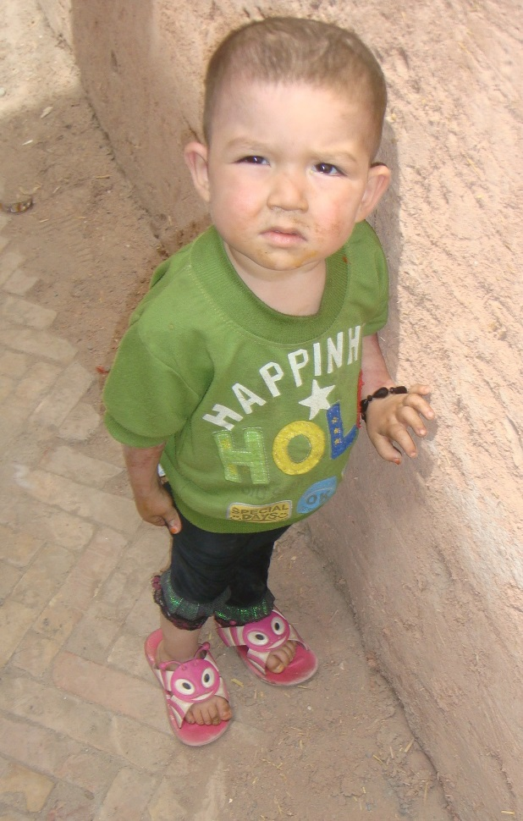
(Løpet var nok sparsomt annonsert lokalt. Eneste tilskueren jeg så, se bildet, var en liten kar som var meget bekymret for o-sportens fremtid i Kirgisistan, eller var at skoene ikke var paret?)
Kartet antar jeg var tegnet av kazakhstanere uten arbeidsløyve i Kirgisistan. De hadde åpenbart holdt seg godt skjult under arbeidet, som trolig måtte ha foregått med talglys etter mørkets frembrudd. Dessuten hadde de sikkert skyndet på for å bli ferdige til siste bussen gikk. Koter så de ikke i mørket, - det var ingen slike på kartet. Med valg av tilstrekkelig stor ekvidistanse, så kunne jo det være riktig. Men flatt var det, - det skal de ha. At kartet var autorisert med emblemet til «Orienteering Federation of Kyrgyz Republic» undret meg.
Etter å ha forsøkt å stange meg gjennom noen «grøntstier», - «banna bein» -, jeg krøp delvis, måtte jeg melde pass og finne en parkveg igjen, av slike som delte parken i ruter. Den jeg trodde det var, var det ikke. Derfor fant jeg 5. posten i stedet. «- da visste han hvor han var» som det står i Terje Vigen.
Til 4. post gikk det nå greit, selv om skjermen lå godt nedstappet i en grop på størrelse med ei pissepotte. Så tilbake til 5. etter kjente stier.
6. post skulle være såre enkel, et høydepunkt 10 m fra et turvegkryss i forlengelsen av den ene vegarmen. Barneskirenn! Jeg skrittet de 10 meterne fra krysset. Intet høydepunkt. Til tross for grønt på kartet, var det faktisk litt åpent her, bare høyt gress. Flere runder rundt, fortsatt null høydepunkt. Var jeg ved feil kryss? Så fulgte en lengre ferd langs turvegene i håp om å finne et kryss som passet bedre. Det fant jeg aldri, men havnet etter hvert tilbake til det første. Nå var det andre løpere der, - og det var posten også. Den lå i en forsenkning, eller et omvendt høydepunkt, det tør jeg banne på, og nå var gresset så nedtråkket at noe av skjermen var blitt synlig.
Løpet var spolert, og de tre siste strekkene ble transportetapper etter å ha tatt til meg den dyrekjøpte lærdommen om at 1): grønt er desperat grønt i Kirgisistan, 2): kart i Kirgisistan skal du ikke stole på, - ikke terrenget heller forresten, 3) o-skjermer i Kirgisistan er «nedgravde skatter» og ikke minst 4): at du selv ikke er den o-løperkapasiteten du gjerne tror at du er.
At jeg ble disket skjønte jeg selvsagt ingenting av, før jeg fikk kodelappen og tok en ny titt på kartet. På den annen side kunne det være like greit, så fikk ikke folk se alt tullet jeg hadde gjort, - de kunne heller anta at jeg hadde brutt med en hederlig lårstrekk eller noe sånt. . .

TRD 18.06.2014/ØÅ

